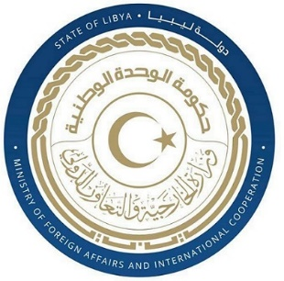
دولة ليبيا
كلمة وفد دولة ليبيا أمام الفريق العامل المعني بالاستعراض الدوري الشامل
الدورة(42) جمهورية سويسرا الإتحادية الجمعة الموافق 27/01/2022
ـــــــــــــــــــــــــــــــــــــــــــــــــــــــــــــــــــــــــــــــــــــــ
تلقيها السيدة هناء الصديق القلال نائب المندوب الدائم للبعثة الليبية في جنيف

شكرا السيد الرئيس،،،
يرحب وفد بلادي بوفد سويسرا الموقر خلال عملية الاستعراض، ويثني على قبول حكومتها التوصيات المقدمة لها في دورة استعراضها السابقة، ونشيد بتعاونها مع آلية الاستعراض الدوري الشامل،
وفي هذا السياق نوصي بالآتي:
- اتخاذ كافة التدابير لمنع خطاب الكراهية وكافة أشكال التمييز ولاسيما القائم على العرق واللون والدين والجنس.
- مواصلة الجهود الرامية لاعتماد وتنفيد الخطة الوطنية الثالثة لسنة 2022 لمكافحة الاتجار بالبشر.
وفي الختام، نتمنى لوفد سويسرا النجاح والتوفيق في هذا الاستعراض.

شكرا السيد الرئيس.

